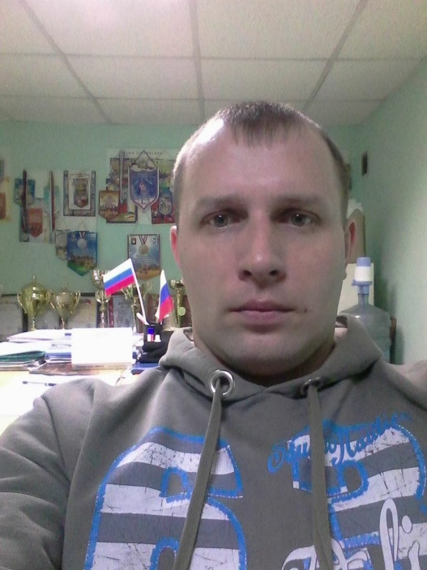
Павлов Максим Сергеевич
Тренер – преподаватель МБОУ ДО «Детско - Юношеская
Спортивная Школа п. Плотниково»
Образование: Среднее, ГОУ СПО «Кемеровский гос. проф. Педагогический колледж», 2006г., диплом АК 1212637, физическая культура, учитель физической культуры.
Квалификационная категория: высшая
Стаж работы на 01.09.2020 г.: 13
Вид спорта: Бильярд, хоккей, баскетбол.

Проведенные в 2019-2020 учебном году мероприятия и соревнования:
- Открытый турнир по Хоккею с шайбой среди взрослых ( пгт. Промышленная 2-м.)
- Открытый турнир по хоккею с шайбой на приз Главы Промышленновского муниципального округа среди взрослых (п. Плотниково 2-м)
- Хоккей с шайбой на приз Героя Соц.труда Калина Василия Игнатьевича среди взрослых
(п. Плотниково 3-м)
- Хоккей с шайбой, закрытие сезона - младшая группа (с. Краснинское 3-м)

